**KARYA TULIS ILMIAH**

**IMPLEMENTASI TERAPI REBUSAN JAHE DAN MADU UNTUK MENGENCERKAN DAHAK PADA ANGGOTA KELUARGA DENGAN MASALAH ISPA DI WILAYA KERJA PUSKEMAS PUU WERI**

**KABUPATEN SUMBA BARAT**

**Karya tulis ilmiah ini diajukan sebagai salah satu syarat untuk memperoleh gelar Ahli Madya Keperawatan**



**OLEH :**

**DAVID NANI TENA TEKE PO5303212220369**

**KEMENTERIAN KESEHATAN REPUBLIK INDONESIA POLITEKNIK KESEHATAN KEMENKES KUPANG PROGRAM STUDI KEPERAWATAN WAIKABUBAK 2025**

**KARYA TULIS ILMIAH**

**IMPLEMENTASI TERAPI REBUSAN JAHE DAN MADU UNTUK MENGENCERKAN DAHAK PADA ANGGOTA KELUARGA DENGAN MASALAH ISPA DI WILAYA KERJA PUSKEMAS PUU WERI**

**KABUPATEN SUMBA BARAT**

**Karya tulis ilmiah Ini Diajukan Sebagai Salah Satu Syarat Memperoleh Gelar Madya Keperawatan**



**OLEH :**

**DAVID NANI TENA TEKE PO5303212210369**

**KEMENTERIAN KESEHATAN REPUBLIK INDONESIA POLITEKNIK KESEHATAN KEMENKES KUPANG PROGRAM STUDI KEPERAWATAN WAIKABUBAK 2025**

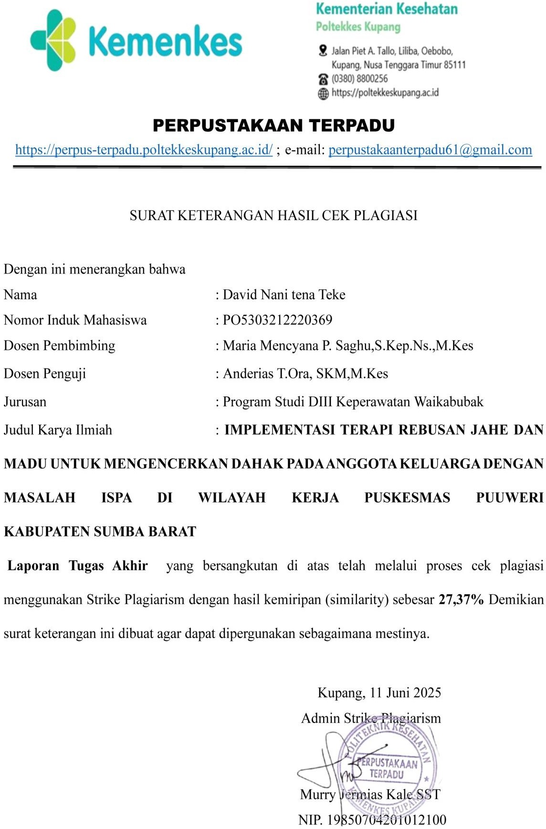

**HALAMAN PERNYATAAN KEASLIAN TULISAN**

Saya yang bertanggung jawab dibawah ini Nama : David Nani Tena Teke

Nim : PO5303212220369

Program studi : D-III Keperawatan Waikabubak

Menyatakan dengan sebenarnya bahwa karya tulis ilmia yang saya tulis adalah benar-benar merupakan hasil karya saya sendiri dan bukan merupakan pengambil alihan tulisan atau pikiran saya sendiri

Apabila di kemudian hari terbukti atau dapat dibuktikan karya tulis ilmiah ini hasil jiplakan, maka saya bersedia menerima sanksi atas perbuatan tersebut.

Mei 2025

Pembuat pernyataan

# David Nani Tena Teke PO5303212220369

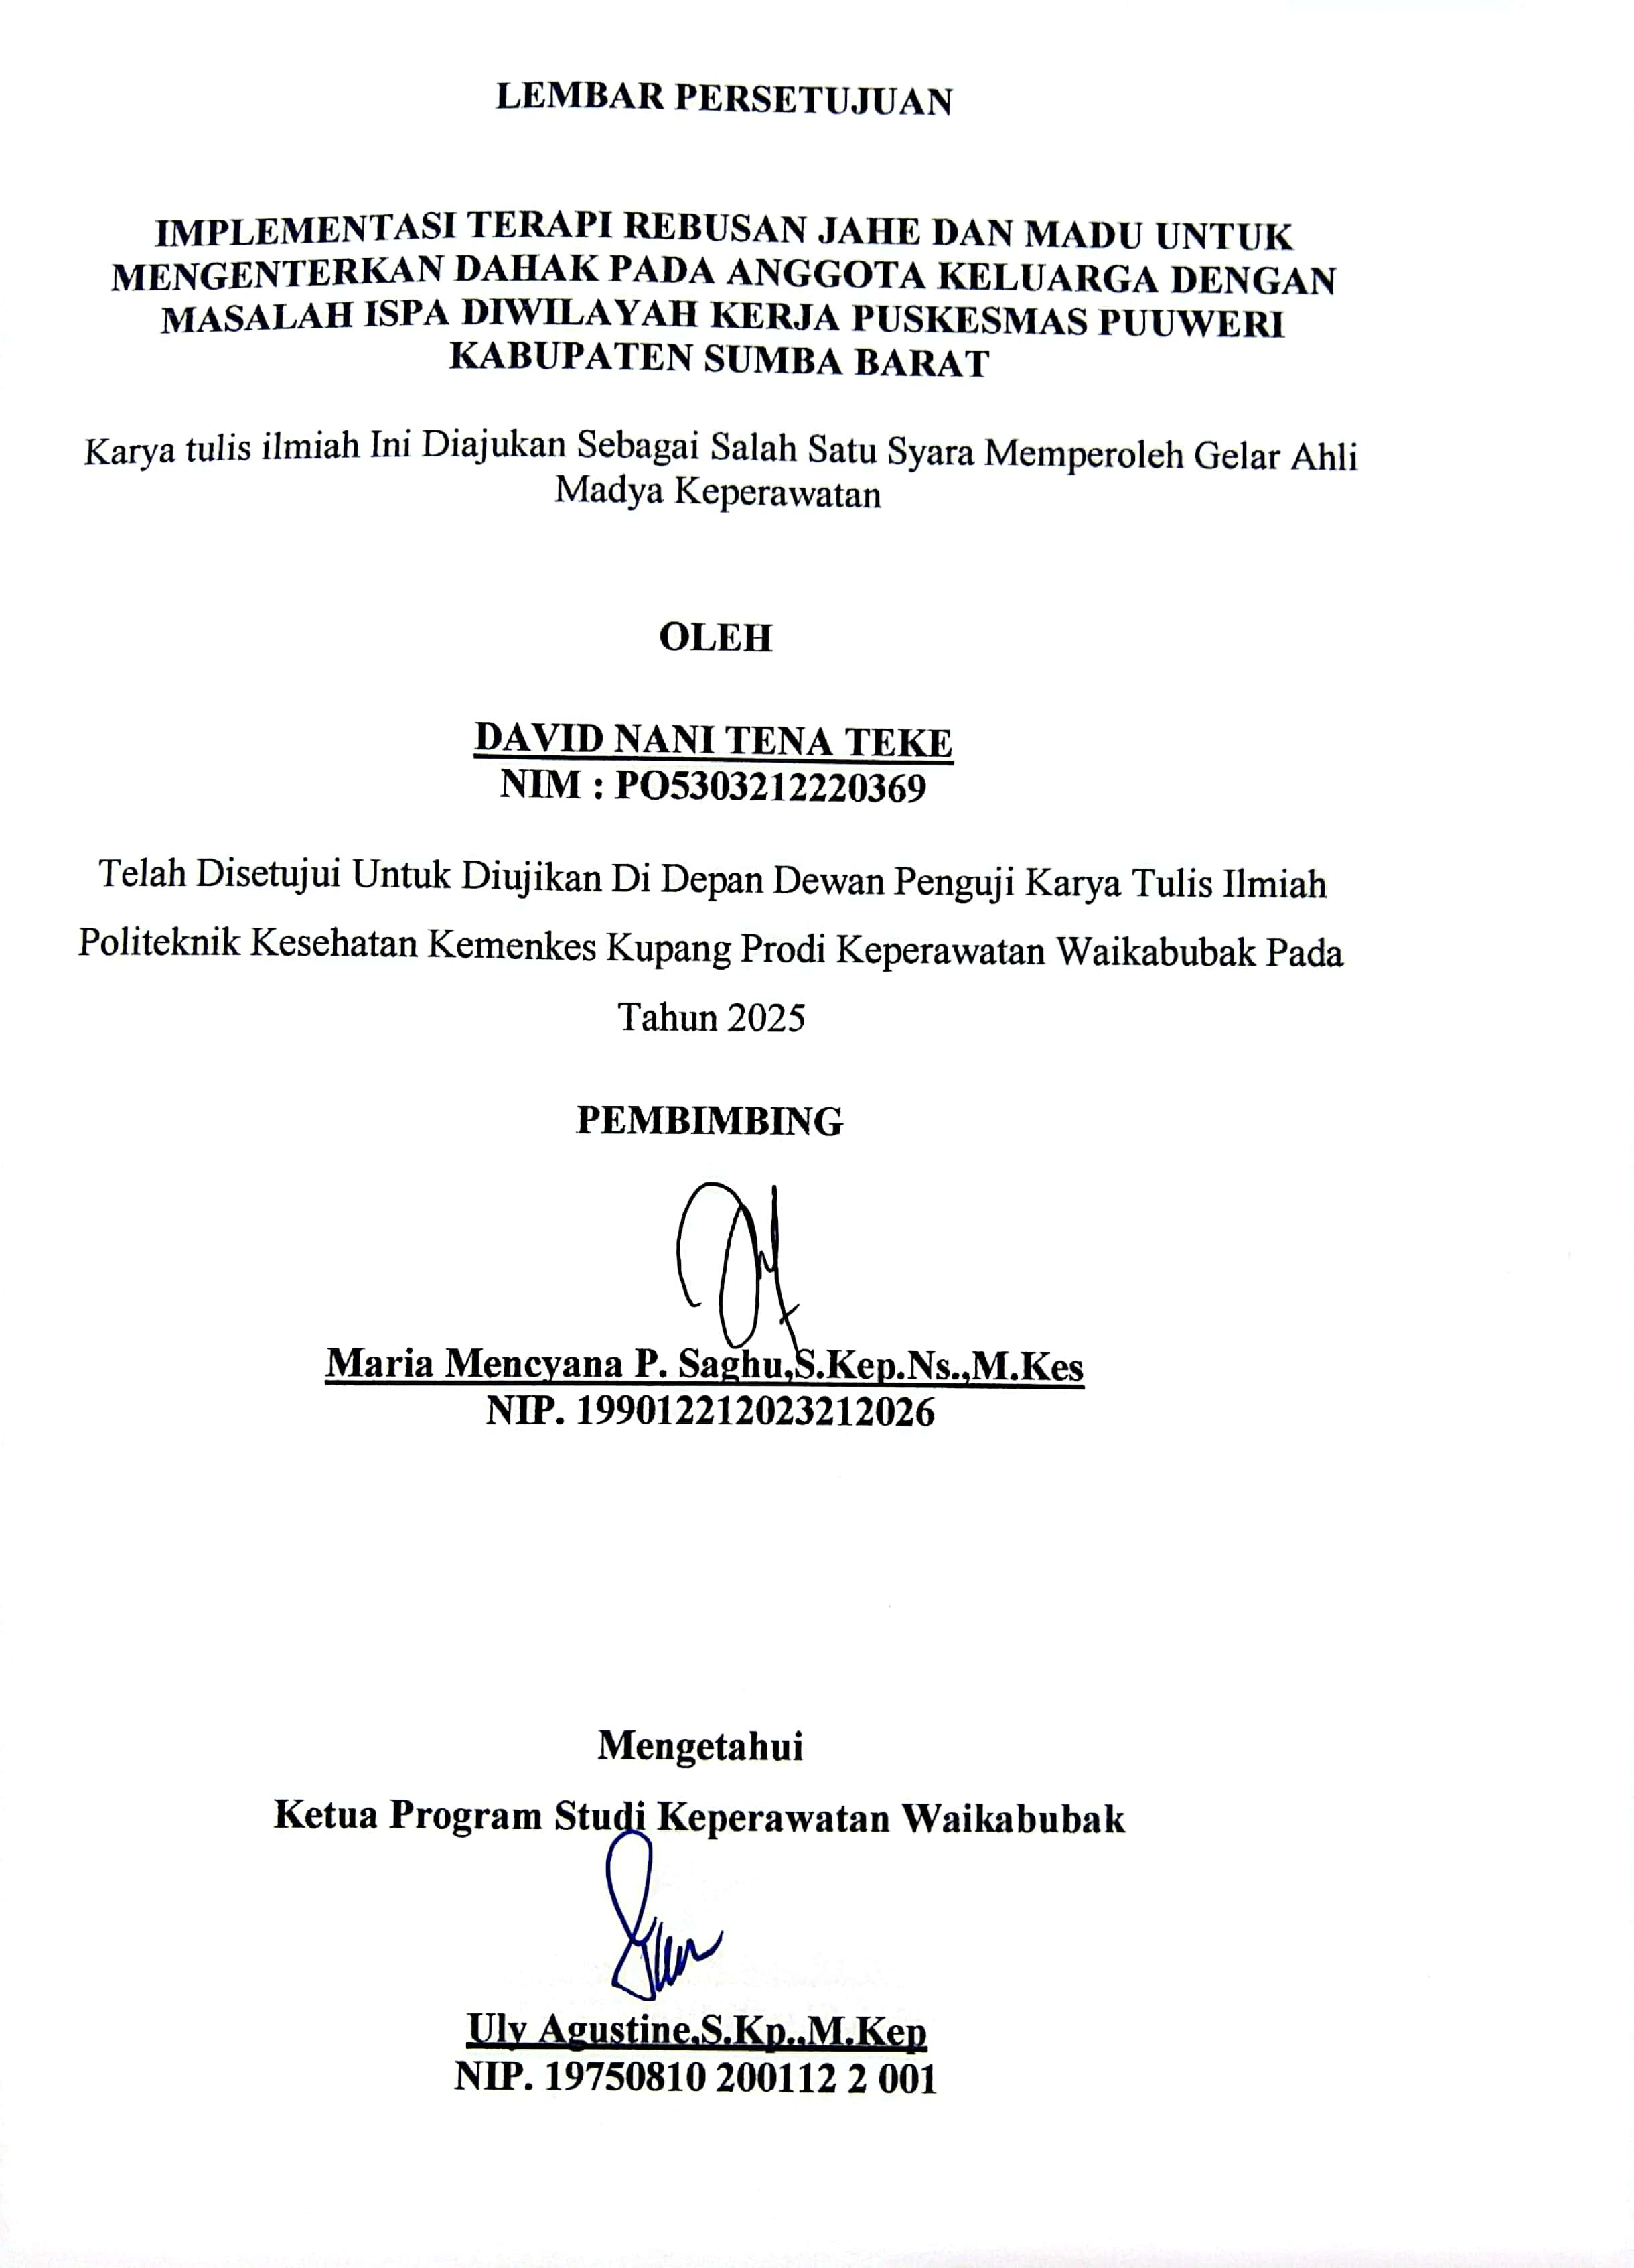

v

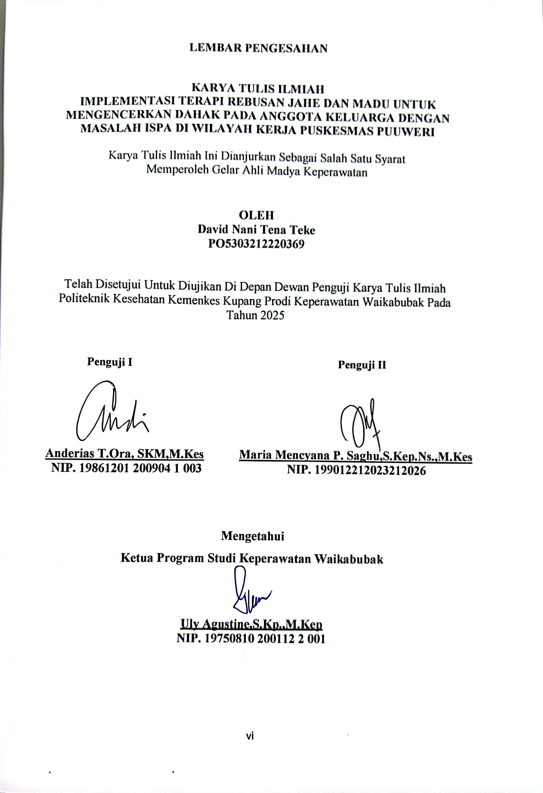

# BIODATA PENULIS

Nama : David Nani Tena Teke

Nim : Po530321220369

Tempat/ Tgl Lahir : Bodo Kameti, 11 Januari 2002 Alamat : Weekarou

Riwayat Pendidikan :

1. SDN WEEKAROU (2016)
2. SMP 3 LOLI (2019)
3. SMA KRISTEN WAIKABUBAK (2022)

# MOTTO

“Fokus Pada Tujuan Bukan Hambatan”

# KATA PENGANTAR

Puji dan syukur penulis panjatkan kepada Tuhan yang maha esa, karena atas berkat dan Rahmatnya penulis dapat menyelesaikan karya tulis ilmia ini. Penulisan karya tulis ilmiah ini dilakukan dalam memenuhi syarat untuk mencapai gelar Ahli Madya Keperawatan, Program Studi Keperawatan Waikabubak Poltekkes Kemenkes Kupang. Penulis menyadari bahwa penyusunan Karya Tulis Ilmiah ini banyak mendapatkan bantuan, dukungan dari berbagai pihak. Oleh karena itu izinkanlah penulis menyampaikan ucapan terimakasih kepada :

1. Bapak Irfan, SKM, M.Kes selaku direktur Poltekes Kemenkes Kupang yang telah memberikan kesempatan kepada penulis untuk menempuh pendidikan di Prodi Keperawatan Waikabubak Poltekes Kemenkes Kupang.
2. Ibu Uly Agustine, S.Kp.,M.Kep selaku ketua Program Studi Keperawatan Waikabubak Politeknik Kesehatan Kemenkes Kupang yang telah memberikan kesempatan kepada penulis untuk menyelesaikan pendidikan untuk menyelesaikan pendidikan, baik secara akademik maupun klinik.
3. Ibu Maria Mencyana P. Saghu, S.Kep.,Ns.,M.Kep sebagai dosen penguji yang telah memberikan kritikan, saran yang sifatnya membangun dalam penulisan Karya Tulis Ilmiah ini
4. Bapak Anderias T. Ora, SKM., M.Kes sebagai pembimbing yang telah meluangkan waktu dan dengan sabar memberikan bimbingan, saran, dan motivasi kepada penulis dalam penulisan Karya Tulis Ilmiah ini.
5. Semua Dosen dan Staff D-III Prodi Keperawatan Waikabubak yang telah membantu dalam usaha memperoleh data yang penulis perlukan serta memberikan bimbingan dengan sabar dan ilmu yang bermanfaat kepada Penulisan Karya Tulis Ilmiah
6. Kepala Puskesmas Puuweri yang telah memberikan ijin untuk mengambil pasien sabagai subjek penelitian
7. Pasien dan keluarga pasien yang telah memberikan ijin kepada penulis untuk melakukan proses asuhan keperawatan selama tiga hari
8. Ucapan terima kasih yang sebesar besarnya saya sampaikan kepada Ibu saya tercinta, atas doa, dukungan moral, semangat dan kasih sayang, yang tiada henti. Tanpa restu dan pengorbanannya, karya tulis ini tidak akan perna terwujud.
9. Sahabat saya Marten Mati Marabi, Oktavianus Dangu, Surya Ramadhan, Dwi Putri Susanti Malo, Dewi Sriyanti Wolu, Ardianus Bobu Lasara, Rambu Kareri Asana, Sesilia Fransiska Rina, Jeremi Gilang Putra Sunimurk, Paskalis Maru Pidi, terimakasi atas dukungan dan motifasinya.

Akhir kata, penulis berharap tuhan yang maha esa berkenan membalas segala kebaikan semua pihak yang telah membantu. Karya tulis ilmiah ini membawa manfaat baik pengembangan ilmu.

Waikabubak, Mei 2025

Penulis

# DAFTAR ISI

HALAMAN JUDUL ii

SURAT BEBAS PLAGIASI iii

HALAMAN PERNYATAAN KEASLIAN iv

HALAMAN PERSETUJUAN v

HALAMAN PENGESAHAN vi

BIODATA PENULIS Vii

KATA PENGANTAR viii

ABSTRAK x

DAFTAR ISI xi

DAFTAR TABEL xiv

DAFTAR GAMBAR xv

DAFTAR BAGAN xvi

DAFTARAR SINGKATAN xvii

DAFTAR LAMPIRAN xviii

BAB I PENDAHULUAN

* 1. Latar Belakang 1
  2. Rumusan Masalah 3
  3. Tujuan Studi Kasus 3
  4. Manfaat Studi kasus 3

BAB II TINJAUAN PUSTAKA

1. Konsep Dasar Penyakit 4
   1. Definisi 5
   2. Etiologi 6
   3. Anatomi Dan Fisiologi 9
   4. Patofisiologi 11
   5. Pathway 12
   6. Manifestasi Klinis 12
   7. Komplikasi 13
   8. Penatalaksanaan 13
   9. Pencegahan 14
2. Konsep Dasar Keluarga
   1. Pengertian Keluarga 15
   2. Fungsi Keluarga 15
   3. Struktur Kluarga 18
   4. Tipe Keluarga 21
   5. Tugas keluarga dibidang kesehatan 24
3. Konsep Dasar Asuhan Keperawatan
   1. Pengkajian 25
   2. Diagnosa 28
   3. Intervensi 29
   4. Implementasi 37
   5. Evaluasi 37
4. Konsep rebusan jahe dan madu. 38

BAB III METODOLOGI PENULISAN

1. Rancangan Studi kasus 40
2. Subyek Studi kasus 40
3. Fokus Studi kasus 40
4. Definisi Operasional Studi kasus 40
5. Instrumen Studi Kasus 41
6. Metode Pengumpulan Data 41
7. Langkah-langkah Pelaksanaan Studi kasus 42
8. Lokasi dan waktu studi kasus 42
9. Analisa Data 42
10. Penyajian Data 42
11. Etika studi Kasus 43

BAB lV HASIL STUDI KASUS DAN PEMBAHASAN

1. Hasil Studi Kasus 44
2. Pembahasan… 71
3. Keterbatasan Studi Kasus 77

BAB V KESIMPULAN DAN SARAN

1. Kesimpulal 78
2. Saran… 79

**DAFTAR PUSTAKA LAMPIRAN**

# DAFTAR TABEL

Tabel 2.1. Prioritas Masalah 27

Tabel 2.2. Intervensi keperawatan (SDKI, SLKI, SIKI) 29

Tabel 4.1 data umum An.A dan An.R 44

Tabel 4.2 komposisi keluarga An.A dan An.R 45

Tabel 4.3 aktivitas rekreasi keluarga An.A dan An.R 48

Tabel 4.4 Riwayat perkembangan keluarga An.A dan An.R 49

Tabel 4.5 Riwayat kesehatan keluarga inti An.A 49

Tabel 4.6 Riwayat kesehatan keluarga inti An.R 50

Tabel 4.7 Rumah dan sanitasi lingkungan AnA dan An.R 51

Tabel 4.8 PHBS rumah tangga An.A dan An.R 53

Tabel 4.9 Sistem pendukung kekuarga dan struktur keluarga An.A dan An.R 53

Tabel 4.10 Fungsi keluarga An.A dan An.R 54

Tabel 4.11 stress dan koping keluarga An.A dan An.R 56

Tabel 4.12 pemeriksaan fisik An.A dan An.R 57

Tabel 4.13 riwayat kesehatan medis An.A dan An.R 58

Tabel 4.14 pemeriksaan fisik pada keluarga yang sakit An.A dan An.R 58

Tabel 4.15 pengkajian fisik An.A dan An.R 59

Tabel 4.16 perumusan diagnosa keperawatan An.A dan An.R 61

Tabel 4.17 rencana asuhan keperawatan keluarga An.A dan An.R 62

Tabel 4.18 implementasi keperawatan An.A dan An.R 64

Tabel 4.19 evaluasi keperawatan An.A dan An.R 69

# DAFTAR GAMBAR

Gambar 2.1 Anatomi Fisiologi Sistem Pernapasan 5

Gambar 4.1 Denah rumah keluarga An.A 45

Gambar 4.2 denah rumah keluarg An.R 45

# DAFTAR BAGAN

Bagan 2.1 *Pathway* ISPA 11

# DAFTAR SINGKATAN

|  |  |
| --- | --- |
| ISPA | : Infeksi Saluran Pernafasan Akut |
| RSV | : Respiratory Syncytial Virus |
| WHO | : World Health Organization |
| CRP | : C-Reactive Protein |
| SDKI | : Standar Diagnosa Keperawatan Indonesia |
| SLKI | : Standar Luaran Keperawatan Indonesia |
| SIKI | : Standar Intervensi Keperawatan |

# DAFTAR LAMPIRAN

Lampiran 1 surat permohonan data awal Lampiran 2 surat ijin penelitian

Lampiran 3 surat ijin penelitian satu pintu Lampiran 4 surat keterangan selesai penelitian Lampiran 5 lembar informed consent

Lampiran 6 lembal konsuktasi karya tulis ilmiah Lampiran 7 format pengkajian

Lampiran 8 leaflet

Lampiran 9 SAP

Lampiran 10 dokumentasi pelaksanaan study kasus